Няравын сургалтанд хамруулав

2019.03.20

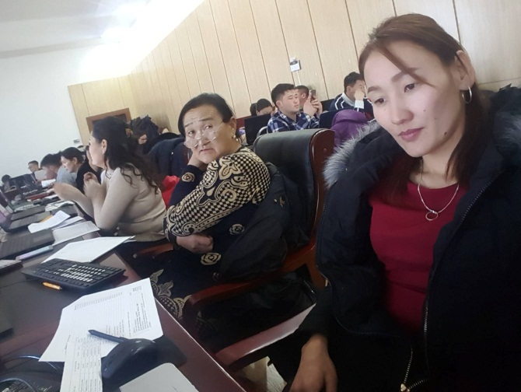Дундговь аймгийн Төрийн сангийн хэлтсээс зохион байгуулж буй Аймгийн засаг даргын 2019/02/01/-ний өдрийн А\56 дугаар захирамжийн дагуу төсвийн ерөнхийлөн захирагчийн харьяа төсөвт байгууллагуудын эд хариуцагч нарын мэргэжил болон хууль эрхзүйн мэдлэг ур чадварыг үнэлэх түвшин тогтоох шалгалт, санхүүгийн онлайн программын сургалтанд Бүжгийн багш Г.Бурмааг хамруулав.